**Manual de Uso**

A continuación un resumen del entorno integrado de desarrollo (IDE) NetBeans.

Figura 1. Pantalla de inicio IDE NetBeans

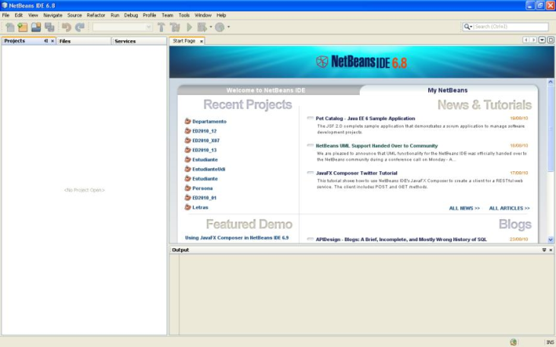

Fuente. Pantalla Tomada de Netbeans.

Para el funcionamiento de esta herramienta debe tener instalado Java en su computador, es decir, el paquete de desarrollo (Java Development Kit o JDK) y luego el entorno de desarrollo NetBeans.

Después de abrir el programa debe crear un nuevo proyecto. Para ello se debe ubicar en la opción del menú File de la barra superior, y allí seleccionar la opción New Project, que abre el asistente que se muestra a continuación.

Figura 2. Asistente para un proyecto nuevo – Selección del tipo de proyecto

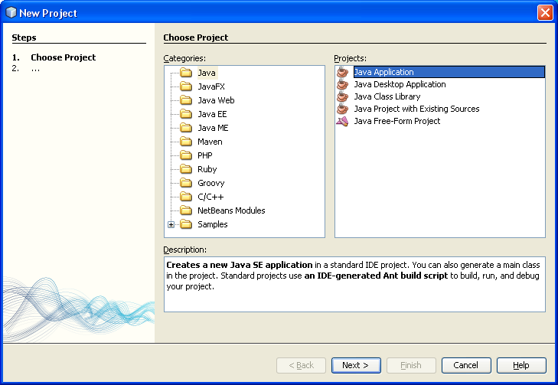

Fuente. Pantalla Tomada de Netbeans.

NetBeans ofrece una amplia diversidad de categorías de proyecto. Este documento se enfoca en dar recomendaciones básicas dirigidas a personas principiantes, se trabajará con los proyectos tipo ***JavaApplication***, de la categoría ***Java***, por lo tanto después de seleccionar este tipo de proyecto, debe pulsar ***Next***.

Figura 3. Asistente para un proyecto nuevo – Nombre y localización de proyecto

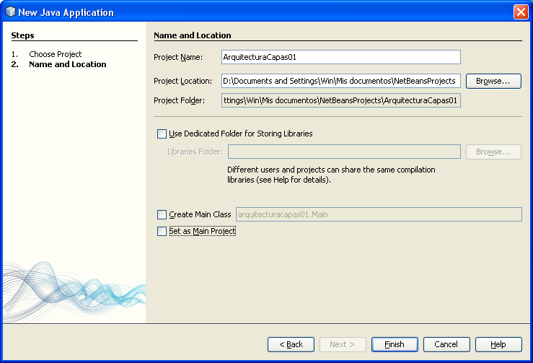

Fuente. Pantalla Tomada de Netbeans.

Normalmente en la ventana, se debe ingresar tan solo el nombre. Para el ejemplo que se manejará en adelante, el proyecto se llamará ArquitecturaCapas01. La ruta de localización (***Project Location***) y la carpeta de proyectos (***Project Folder***) se dejan como están configuradas por defecto. El estudiante debe estar familiarizado con la ubicación de los proyectos en el sistema de archivos de su computador, y además debe tener en cuenta que si trabaja en equipos de uso público, es probable que esta configuración haya sido cambiada por los administradores o por otros usuarios (Se recomienda no hacer uso de las opciones ***Create main class*** ni ***Set as Main Project***, que aparecen seleccionadas por defecto. Para esto debe pulsar clic sobre dichas casillas de verificación, y que aparezcan como se muestra en la Figura 8).

Figura 4. Estructura de un proyecto Java

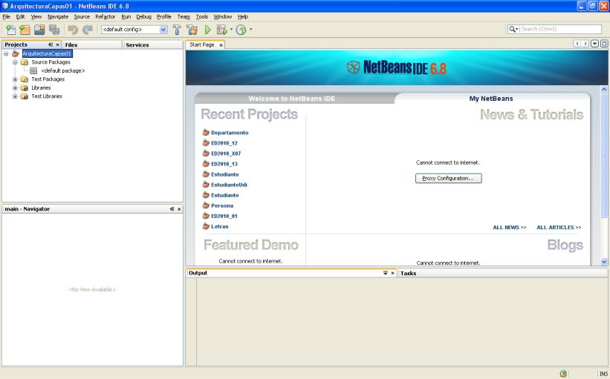

Fuente: Autor. Pantalla de Netbeans.

El proyecto aparecerá activo en la pestaña ***Projects***. Su estructura consta de cuatro elementos: ***Source Packages***, ***Test Packages***, ***Libraries*** y ***Test Libraries***. A nivel básico solo se utiliza el elemento Source Packages. Se recomienda crear un solo paquete para los programas en este nivel de programación estructurada.

Figura 5. Creación de un nuevo paquete de código fuente en el proyecto

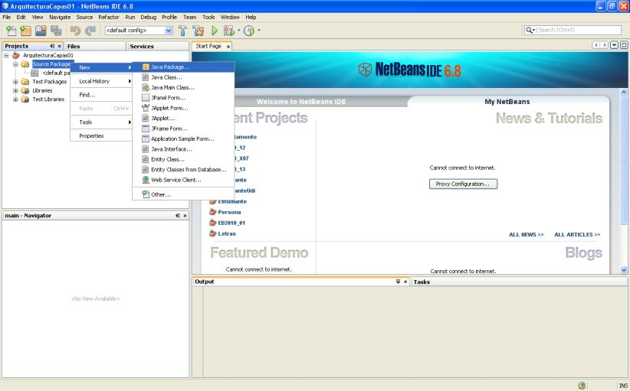

Fuente. Autor. Pantalla Tomada de Netbeans.

Para esto, se da clic contrario sobre Source Packages, como muestra la Figura La estructura de paquetes de la aplicación debería quedar como se muestra en la, con los paquetes datos, presentación y reglas.

Figura 6. Estructura de paquetes para la arquitectura de capas

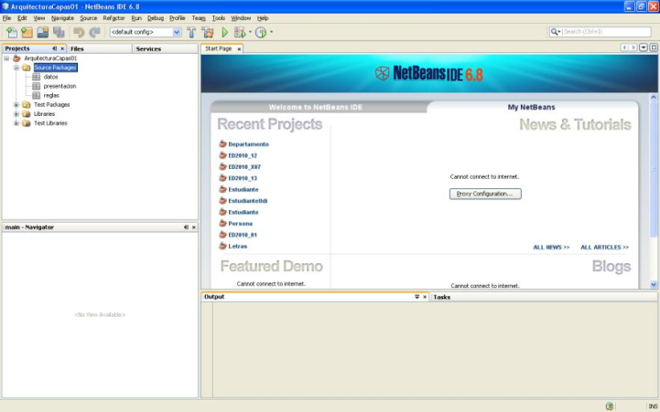

Fuente: Autor. Pantalla de Netbeans.

## Guardado y traslado de proyectos

Conociendo la localización del proyecto, se puede proceder a hacer una copia de todo el sistema de carpetas y archivos que lo conforman. En caso de no poder ubicar las carpetas del proyecto, puede encontrar esta información presionando con clic derecho sobre el nombre del proyecto, y seleccionando la opción Properties en el menú emergente.

Al seleccionar esta opción, aparece una nueva ventana donde se puede consultar la ruta de acceso a los archivos, en el campo Project folder, como se muestra en la siguiente figura.

Figura 7. Ventana de Propiedades del Proyecto

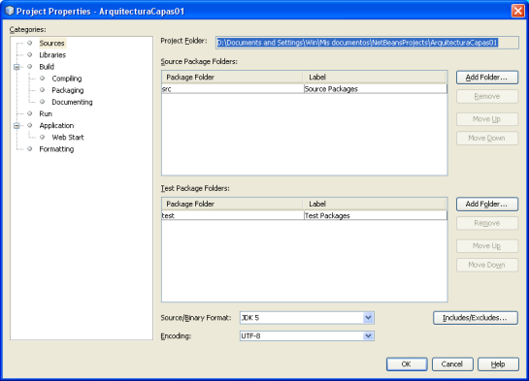

Fuente: Autor. Pantalla de Netbeans.

Con esta información se puede utilizar el Explorador de Windows, y localizar la carpeta del proyecto. Si se tiene instalado algún programa de compresión de archivos, como WinZip, WinRar o 7Zip, dando clic contrario sobre la carpeta aparecerá la opción correspondiente en un menú emergente.

Figura 10. Editor de código en NetBeans

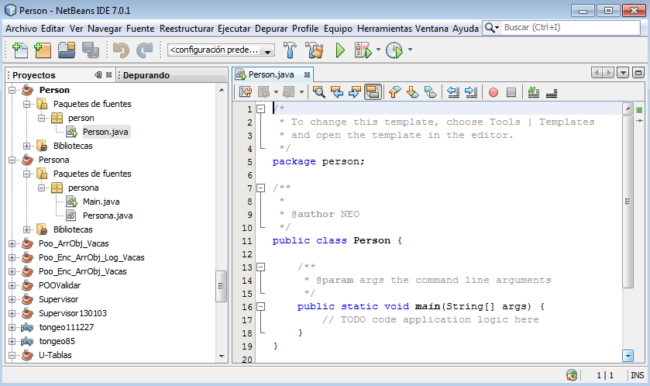

Fuente: Autor. Pantalla de Netbeans.

Dentro de este editor se agregan las líneas de código con las que se programa la clase.